薬局医薬品（体外診断用医薬品含む） 薬局製剤 要指導 第一類 指定第二類医 第二類 第三類 （販売した医薬品に〇）
【販売チェックシート】
令和 年 月 日

医薬品を正しく安全にお使いいただくために、販売チェックシート、販売記録作成にご協力ください。

- 薬局医薬品、要指導医薬品および第一類医薬品を販売する際は、あらかじめ使用者の年齢や症状、併用薬、副作用歴、妊娠・授乳の有無など法律で規定された事項を確認しなければなりません。説明内容を購入希望者が理解されたことを確認させていただき販売させていただきます。
- 薬局医薬品・要指導医薬品は、購入希望者が使用者本人であることを確認させていただきます。
- 薬局医薬品、要指導医薬品、濫用等のおそれのある医薬品は、原則として1人につき1包装単位（1箱、1瓶など）の販売と販売数を制限させていただきます。

氏名/連絡先（可能であれば） |  |  |  | 使用者（本人・他）、性別 M・F（妊娠・授乳）、年齢（ 歳・代）  ＊薬局医薬品・要指導医薬品は本人使用が必須
お客様情報 | L：部位 |  |  | 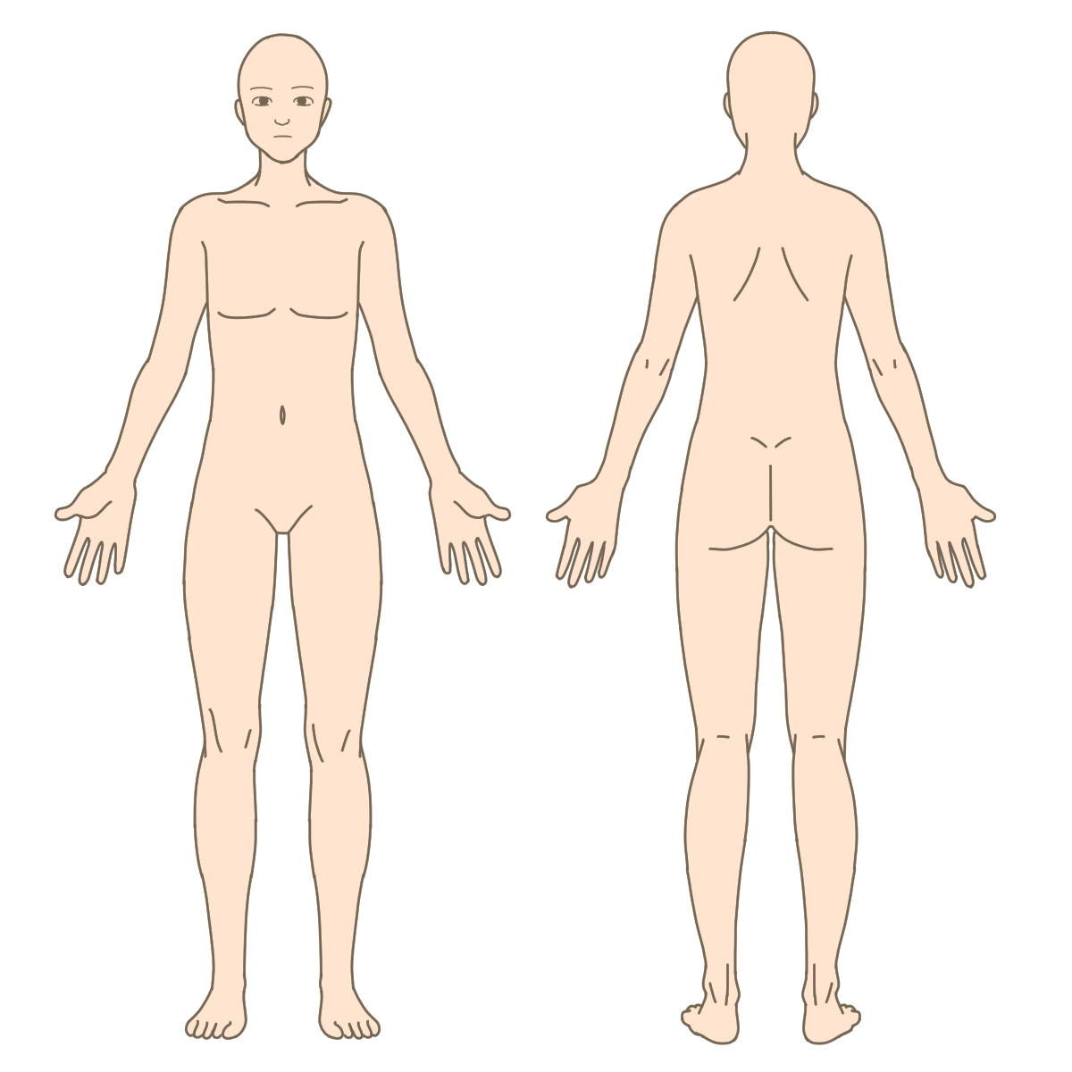  （どこ）
お客様情報 | Q：性状 |  |  | （どのような）
お客様情報 | Q：程度 |  |  | 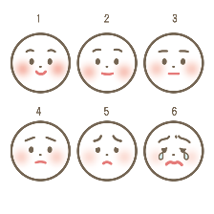  （どのくらい）
お客様情報 | T：時間と経過 |  |  | （いつごろ、いつから）
お客様情報 | S：状況 |  |  | （どんなとき、きっかけ）
お客様情報 | F：寛解・増悪因子 |  |  | （ひどくなったり、軽くなったり/思い当たること/今までのセルフケア）
お客様情報 | A：随伴症状 |  |  | （その他の症状）
お客様情報 | 基礎疾患/既往歴/併用薬
お客様情報 | 体質/アレルギー歴/副作用歴
【販売記録】 □濫用等の恐れのある医薬品に該当
販売日時 |  |  |  | 令和 年 月 日 ( ) 時 分ごろ
販売品名・規格 |  |  | 数量 | 規格 |  | 数量
販売・情報提供・指導 |  |  |  | 薬剤師名 （□登録販売者名）
購入者の理解の確認 |  |  |  | - 情報提供の内容を理解しました / 理解したことを確認しました
薬歴の有無 |  | 無 ・ 有 |  | 備考
記載日より2年間保存

